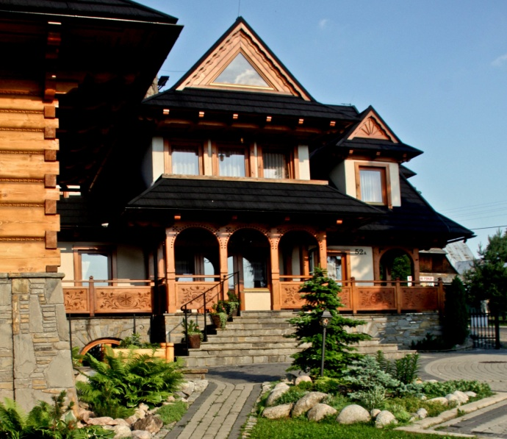
BIAŁA SZKOŁA SP 25
DLA CHĘTNYCH UCZNIÓW KLAS OD IV - VIII SP NR 25 W KIELCACH
TERMIN- 22.02.– 29.02.2020 , MIEJSCE- ZĄB KOŁO ZAKOPANEGO
Zakwaterowanie w pensjonacie „STASZELÓWKA” ( www.staszelówka.pl)
- Nauka jazdy na nartach lub doskonalenie techniki zjazdowej z instruktorami PZN
- Zawody – slalom z pomiarem czasu, turnieje bilardowe, tenisa stołowego, piłkarzyki, konkursy tematyczne-Quizy
- Wycieczka do Zakopanego
- Dyskoteka, ognisko
Uczestnicy powinni posiadać – sprzęt narciarski ,strój narciarski, rękawice, kominiarkę, skarpety narciarskie.
SPRZĘT NARCIARSKI ( jeżeli nie posiadamy własngo) – wypożyczenie dodatkowo płatne 110 zł/ komplet/ tydzień
CENA WYJAZDU – 1100 ZŁ ZAWIERA: ZKWATEROWANIE I WYŻYWIENIE, INSTRUKTORA, AUTOKAR, KARNETY NA WYCIĄG, dodatkowe ubezpieczenie - Ilość miejsc ograniczona- 85 osób
Wpłaty- zaliczka 500 zł wpłata do 10.01.2020r ,
pozostała kwota 600 zł wpłata do 07.02.2020 r.
Wpłaty przyjmuje Pani Monika Kiniorska, kontakt tel.: 798 099 460

